
OnBoard Pro: Aplicación Web Tipo LMS con elementos de gamificación para la capacitación de personal en empresas de Bogotá.

Presentado por:
Sergio Julian Angel Paez
Brayan Camilo Miranda Hernandez

2026-2
Tabla de contenido
Título del Proyecto 2
Objetivo General 3
Descripción del Problema 3
Justificación del Proyecto 4
Contexto de la Aplicación 5
Marco Teórico 6
Antecedentes y herramientas existentes 10
Descripción del Ámbito del Producto 11
Funcionalidad Proyectada del Sistema 12
Modelo Relacional 15
Anexos 16
Historias de Usuario, Sprints y Épicas 16
Mockups 16
Código 20

Título del Proyecto
OnBoardPro: Aplicación Web Tipo LMS con elementos de gamificación para la capacitación de personal en empresas de Bogotá.

Objetivo General
Desarrollar una aplicación web de gestión de aprendizaje basada en estrategias de gamificación, orientada a optimizar el proceso de incorporación de nuevos empleados en empresas de Bogotá.

Descripción del Problema
El ciclo de vida de un empleado comprende las diferentes etapas que atraviesa en su trayectoria laboral dentro de una organización. De acuerdo con Bizneo (2021), estas incluyen: atracción, reclutamiento, onboarding, desarrollo profesional, retención, salida y employer branding. Entre ellas, la fase de onboarding constituye un punto crítico, ya que en ella se transmiten a los nuevos colaboradores no solo las funciones que desempeñarán, sino también aspectos fundamentales del funcionamiento de la organización, tales como políticas de vacaciones, licencias, permisos, pagos y otros procedimientos administrativos. Según Oracle (s. f.), el proceso de onboarding abarca todas las actividades mediante las cuales las organizaciones integran y preparan a los empleados para asumir sus funciones; cuando se ejecuta de manera adecuada, impacta positivamente en la retención de talento, el compromiso y la productividad. De esta forma, el onboarding se convierte en un factor determinante para el desempeño y la adaptación del trabajador.

Durante esta etapa, también denominada periodo de prueba, los empleados suelen no generar valor directo en la productividad, ya que gran parte de su tiempo está destinado a actividades de inducción y capacitación. No obstante, el Código Sustantivo del Trabajo de Colombia, en su artículo 80, establece que los trabajadores en periodo de prueba también poseen todas las prestaciones (Leyes.co, s. f.). Esto significa que, aunque aún no contribuyan de manera plena a la productividad de la empresa, los empleadores deben asumir íntegramente su remuneración. En consecuencia, la inversión destinada a capacitar al nuevo personal solo se recupera una vez este logra integrarse y comenzar a desempeñar funciones productivas.

Por ejemplo, si una organización en Colombia contrata a un empleado con un salario mínimo mensual de $1.300.000 COP y el periodo de capacitación se extiende durante tres meses, la empresa destinaría aproximadamente $3.900.000 COP en la formación inicial de un solo trabajador. Este cálculo permite deducir que, cuanto mayor sea la duración del proceso de capacitación, mayores serán los costos asociados para la organización y, en consecuencia, más tiempo requerirá el empleado para generar un retorno que compense la inversión realizada en su formación. De allí surge la necesidad de implementar estrategias que reduzcan el tiempo de onboarding sin sacrificar la calidad ni la efectividad del entrenamiento.

Justificación del Proyecto
Para abordar este problema, una de las herramientas más efectivas que tienen las empresas a su disposición son las plataformas de gestión del aprendizaje (Learning Management Systems, LMS), no solo por su flexibilidad y adaptabilidad, sino también porque permiten reducir significativamente el tiempo necesario para la inducción de nuevos colaboradores. Como señala Psicosmart (s. f.), organizaciones como Deloitte han demostrado el poder transformador de los LMS: tras implementar su plataforma de aprendizaje Deloitte University, la firma logró capacitar a más de 20.000 empleados en un solo año y reducir el tiempo de formación en un 50%.

Complementariamente, la gamificación se ha posicionado como una forma poderosa para potenciar el aprendizaje dentro de estas plataformas. añadiendo elementos que se consideran solo para juegos tales como recompensas, puntos, niveles y desafíos—, el proceso de inducción se vuelve más atractivo, motivador y dinámico, lo que favorece una asimilación más rápida de la información. Un ejemplo de ello es Walmart, que mediante su plataforma Walmart Academy, basada en gamificación y personalización del aprendizaje, consiguió disminuir en un 15% el tiempo promedio de incorporación de nuevos empleados (Vorecol, s. f.).

Asimismo, los LMS facilitan la implementación de estrategias de microaprendizaje mediante módulos breves y digeribles, que promueven una absorción rápida de conocimientos y mejoran la retención sin sobrecargar al nuevo empleado. Esta estructura optimiza el tiempo de capacitación al evitar contenidos redundantes y adaptarse a las necesidades específicas de cada individuo. Sumado al análisis de datos y la retroalimentación continua, las organizaciones pueden diseñar programas de inducción más eficientes, logrando entrenamientos más ágiles pero igualmente efectivos, de esta manera consiguiendo una reducción considerable en la inversión de la formación de nuevos trabajadores

Contexto de la Aplicación
Las plataformas de gestión del aprendizaje (LMS) surgieron con el propósito de transformar los métodos de enseñanza tradicionales, en los cuales el aprendiz asume un rol pasivo, dependiendo casi por completo del conocimiento, la metodología y la experiencia del instructor. En este enfoque, el docente se apoyaba principalmente en la presencialidad, utilizando herramientas como el tablero, la voz y su propia experiencia como recursos centrales para impartir el contenido del curso. Este modelo limitaba al aprendiz, al ofrecerle pocas oportunidades de generar conocimiento a partir de sus propias experiencias durante el proceso de capacitación.

En contraste, el enfoque educativo constructivista plantea que el conocimiento se construye activamente, y que adquirirlo constituye un proceso adaptativo que se nutre de la interacción del individuo con su entorno. Como afirman Celis Osorio y Jiménez Builes (2009), “en un aprendizaje activo es el propio estudiante el que va construyendo conceptos, significados y estrategias a partir de las experiencias a las que se ve enfrentado durante el proceso de enseñanza en tiempo real. El aprendizaje resulta entonces más eficaz y productivo para el estudiante” (p. 6).

En concordancia con este enfoque, las plataformas de gestión del aprendizaje adoptan un papel central en la promoción de un aprendizaje activo. Su diseño otorga al estudiante un rol protagónico, al brindarle espacios donde puede construir significados, conceptos y estrategias a partir de las experiencias que enfrenta conforme avanza en los contenidos del curso, favoreciendo así un proceso formativo más dinámico y autónomo.

Marco Teórico
En el siguiente marco teórico se abordan los fundamentos conceptuales y antecedentes relacionados con el proyecto OnBoard Pro y como la integración de la gamificación en los Sistemas de Gestión del Aprendizaje (LMS) pueden mejorar los procesos de aprendizaje, A continuación, se presentan los principales conceptos, teorías psicológicas y ejemplos de aplicación que sustentan el cómo ha ayudado del aprendizaje gamificado en entornos empresariales y educativos.

Para comenzar primero debemos entender el concepto de Sistema de Gestión del Aprendizaje (LMS), el cual es una plataforma tecnológica que permite administrar, distribuir y evaluar procesos de enseñanza y capacitación. Su función principal es ofrecer un espacio estructurado donde los usuarios acceden, realizan actividades y reciben retroalimentación de forma virtual. Estos sistemas han cobrado relevancia al facilitar modelos de enseñanza más flexibles y adaptativos frente a la educación tradicional (Celis Osorio & Jiménez Builes, 2009).

Los LMS surgieron como una respuesta a las limitaciones de la educación tradicional, ofreciendo flexibilidad horaria, personalización del aprendizaje, reducción de costos y seguimiento en tiempo real. Además, facilitan la generación de reportes de desempeño, lo cual los hace útiles tanto en instituciones educativas como en entornos empresariales (Watson & Watson, 2007).

Por otro lado, la gamificación se entiende como la aplicación de elementos y dinámicas propias de los juegos en contextos fuera de los mismos, con el fin de potenciar la motivación, el compromiso y el aprendizaje. Según Deterding et al. (2011), este enfoque utiliza mecánicas como puntos, logros, niveles y tablas de clasificación para fomentar la participación activa. Desde la perspectiva de la psicología educativa, se relaciona con la Teoría de la Autodeterminación, que sostiene que la motivación intrínseca se fortalece cuando se satisfacen necesidades de competencia, autonomía y relación social (Deci & Ryan, 2000).
Desde un punto de vista psicológico, la gamificación se apoya principalmente en la Teoría de la Autodeterminación (Self-Determination Theory, SDT) desarrollada por Deci y Ryan (2000), la cual plantea que la motivación intrínseca de una persona se fortalece cuando se satisfacen tres necesidades psicológicas básicas:
- Competencia, relacionada con el deseo de mejorar las propias habilidades y sentir eficacia al enfrentar desafíos.
- Autonomía, vinculada con la capacidad de tomar decisiones y sentir control sobre las acciones propias.
- Relación social, que implica la conexión y reconocimiento con otros miembros del entorno.
La gamificación no es solo incluir elementos visuales o recompensas, sino que se basa en principios psicológicos sólidos que estimulan la motivación intrínseca y el aprendizaje significativo.
El concepto de aprendizaje gamificado surge de la unión entre plataformas LMS y metodologías de gamificación, con esta unión se generan experiencias formativas más dinámicas e interactivas. Esta combinación permite transformar el proceso educativo en una experiencia más interesante para el usuario, añadiendo una participación más activa en su aprendizaje, en la que el aprendiz/usuario no está solo consumiendo la información, sino que progresa y se ve incentivado mediante recompensas, retos y retroalimentación. De acuerdo con Psicosmart (2024), esta estrategia contribuye a una asimilación más rápida y efectiva de la información, siendo especialmente útil en entornos de capacitación corporativa.

Uno de los principales retos en los procesos de capacitación y formación corporativa es el bajo nivel de motivación de los participantes frente a metodologías tradicionales. En la mayoría de casos, el aprendizaje se limita a sesiones explicativas o a materiales estáticos, lo que provoca falta de interés y disminuye la retención del conocimiento. Como señalan Celis Osorio y Jiménez Builes (2009), el aprendizaje es más eficaz cuando el estudiante participa activamente en la construcción de conceptos, lo que contrasta con modelos centrados únicamente en el instructor.

En el ámbito laboral, el problema se acentúa en procesos de onboarding o inducción laboral. El onboarding, o proceso de incorporación de nuevos empleados, es una fase estratégica dentro del ciclo de vida laboral, cuya correcta ejecución influye directamente en la productividad, la retención de talento y la adaptación cultural del empleado (Bizneo, 2021).

En el ámbito empresarial, el problema se acentúa en procesos de onboarding o inducción laboral. Durante este periodo, los nuevos empleados requieren adquirir en poco tiempo información crítica sobre la organización, sus funciones y la cultura corporativa. Sin embargo, este proceso suele ser costoso y prolongado, pues mientras dura la capacitación el trabajador aún no genera valor productivo para la empresa. Según Oracle (s. f.), un onboarding ineficiente afecta directamente la retención de empleados y la productividad a mediano plazo, obligando a las organizaciones a buscar soluciones más efectivas.

Bauer (2010) sostiene que un onboarding estructurado reduce la rotación de personal y acelera la curva de aprendizaje. Por el contrario, una incorporación deficiente puede generar desmotivación y retrasos en la integración productiva del empleado.

La implementación de un aprendizaje gamificado responde a este desafío al introducir dinámicas interactivas que incrementan la motivación y la eficiencia en la capacitación laboral. Al incluir dinámicas como niveles, insignias, recompensas y desafíos, se convierte la formación en una experiencia más atractiva y significativa
Según Psicosmart (2024), empresas como Deloitte y Walmart han demostrado los beneficios tangibles de esta metodología. En el caso de Deloitte, la incorporación de gamificación redujo en un 50 % el tiempo de capacitación de nuevos empleados, mientras que Walmart Academy logró disminuir en un 15 % el tiempo promedio de onboarding, fortaleciendo la retención del conocimiento y el compromiso organizacional (Vorecol, s. f.).
Estos resultados evidencian que la gamificación no solo mejora la experiencia del aprendizaje, sino que también impacta positivamente la eficiencia y los costos de las organizaciones.

Antecedentes y herramientas existentes
Los servicios de gamificación en los LMS ha sido adoptada en distintas plataformas a nivel educativo y corporativo, mostrando resultados positivos en la motivación, retención de conocimiento y reducción de tiempos de capacitación. A continuación, se presentan algunas de las herramientas más representativas que han marcado tendencia en este campo:
- TalentLMS: incorpora puntos, insignias, tablas de clasificación y recompensas. Es ampliamente utilizado en entornos empresariales por su facilidad de uso y personalización (TalentLMS, s. f.).
- Docebo: orientado al aprendizaje corporativo, integra insignias, concursos y tiendas de recompensas virtuales. Ha sido implementado por empresas internacionales para fortalecer la participación y el compromiso de los empleados (Docebo, 2025).

- Moodle con Level Up XP: aunque Moodle no fue diseñado inicialmente con gamificación, su ecosistema de complementos permite añadir progresión por niveles, puntos e insignias, lo que ha favorecido su uso tanto en instituciones educativas como en empresas (Moodle/Level Up XP, s. f.).

Estos antecedentes reflejan que la gamificación en LMS no solo es técnicamente viable, sino que constituye una tendencia consolidada en la formación moderna. Además, casos como Deloitte y Walmart demuestran que la aplicación de estas estrategias permite reducir significativamente el tiempo de capacitación, reforzando la pertinencia de seguir desarrollando nuevas aplicaciones basadas en este enfoque (Psicosmart, 2024; Vorecol, s. f.).

Descripción del Ámbito del Producto
OnBoardPro es una plataforma web de gestión del aprendizaje (LMS) con un enfoque gamificado, diseñada para agilizar los procesos como entrenamientos , onboarding, o aprendizaje, de nuevos empleados en empresas de Bogotá. Su propósito es reducir la duración de la capacitación inicial sin comprometer la efectividad del proceso, optimizando al mismo tiempo los recursos que las organizaciones destinan a la formación de sus colaboradores.
El onboarding constituye una etapa decisiva para la integración de los trabajadores, pues en ella adquieren conocimientos esenciales sobre la cultura organizacional, sus responsabilidades y el entorno laboral. No obstante, este proceso suele ser costoso y prolongado, especialmente porque durante la capacitación los empleados aún no generan valor directo en términos de productividad. Para responder a este desafío, OnBoardPro incorpora dinámicas de gamificación —como recompensas, niveles y desafíos— que hacen el aprendizaje más atractivo, motivador y eficaz. Asimismo, integra estrategias de microaprendizaje que presentan la información en módulos breves y personalizados, lo que favorece una asimilación más rápida y eficiente.
Inspirada en experiencias exitosas de otras plataformas LMS, como Deloitte University y Walmart Academy, OnBoardPro propone un proceso de onboarding más ágil y dinámico, mejorando la retención de la información y acelerando la integración del empleado en su rol. Mediante el uso de análisis de datos y retroalimentación continua, las empresas pueden monitorear el progreso, adaptar los contenidos y garantizar una capacitación de calidad en menos tiempo, reduciendo así de manera significativa los costos asociados a la incorporación de nuevo personal.

Funcionalidad Proyectada del Sistema
La plataforma, al ser un LMS, permite la carga, visualización y administración de distintos tipos de recursos multimedia que enriquecen la experiencia de formación. Entre ellos se incluyen videos en formatos mp4, mov y avi; imágenes en jpg, jpeg y png; documentos en PDF; y archivos de audio en mp3. Este material constituye la base de los cursos creados por los instructores, los cuales se estructuran de la siguiente manera:

Curso n {
Módulo n {
Actividades {
Actividad n: {
Entregable n: { ... }
}
}
}
}

En este esquema, cada curso está compuesto por actividades y entregables. Las actividades funcionan como recursos didácticos, por lo que pueden consistir de documentos, imágenes, videos, audios u otros contenidos de apoyo. Los entregables, en cambio, son espacios destinados a que los aprendices suban sus tareas o proyectos, principalmente en formato PDF, como evidencia de su proceso formativo. Para garantizar que un curso pueda ser asignado a un aprendiz, este debe incluir al menos una actividad, aunque la plataforma permite añadir un número ilimitado de actividades y entregables, lo que asegura flexibilidad en el diseño pedagógico.
La plataforma adapta sus vistas, controles y funcionalidades en función del rol de cada usuario:
- Aprendiz: Este es el rol central de la plataforma y corresponde a los nuevos empleados que realizan el proceso de inducción. El aprendiz puede visualizar los cursos que le han sido asignados, acceder a los recursos y subir sus entregables en los espacios designados. Además, cuenta con todos los elementos de gamificación —logros, retos, tablas de puntuación y recompensas—, así se transforma el aprendizaje en una experiencia motivadora, competitiva y orientada a resultados.
- Instructor: Aunque los LMS suelen estar diseñados para un aprendizaje autónomo, este rol cumple una función clave en la creación y organización del contenido. El instructor estructura los cursos, define el orden de las actividades y entregables, y asigna los recursos adecuados para cada módulo. También tiene acceso a herramientas de seguimiento y gamificación, como la visualización de tablas de clasificación, logros alcanzados, niveles de progreso y calificaciones de los aprendices. El instructor puede editar el contenido de los cursos a los que se le asigna, aunque no tiene la capacidad de crearlos ni eliminarlos, lo que asegura un mayor control administrativo y consistencia pedagógica.
- Administrador: Este rol tiene la máxima autoridad en la plataforma. Se encarga de crear y eliminar cursos, así como de asignarlos a los instructores correspondientes. Además, gestiona los usuarios de la plataforma, pudiendo crearlos, modificarlos o eliminarlos según las necesidades de la organización. El administrador también cuenta con acceso a un panel de métricas y analíticas que permiten evaluar el uso y la efectividad de la plataforma. Entre las métricas disponibles se incluyen el número total de cursos y aprendices, el tiempo de uso en períodos determinados, el avance promedio en los cursos, las calificaciones globales y los indicadores de desempeño en gamificación. Esta información es crucial para la toma de decisiones estratégicas y para la mejora continua de los procesos de capacitación.
En conjunto, esta estructura jerárquica de roles asegura un ecosistema de aprendizaje equilibrado, donde los aprendices participan activamente, los instructores gestionan los contenidos pedagógicos, y los administradores supervisan el funcionamiento global, optimizando la efectividad y escalabilidad de la plataforma.

Modelo Relacional
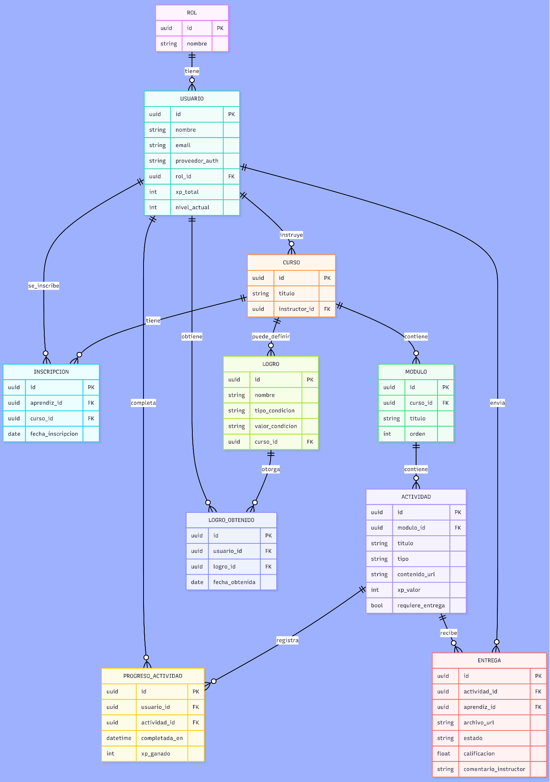
Modelo Relacional. (Elaboración propia con adobe xd, 2025)

Anexos

Historias de Usuario, Sprints y Épicas
En total se han definido 38 historias de usuario para el desarrollo del MVP de esta aplicación, las cuales están divididas en 8 épicas. Toda la información de las historias de usuario pueden ser consultadas en el siguiente archivo OnBoard Pro Historias de Usuario.

Mockups
Los mockups de este proyecto pueden ser visualizados a través del siguiente enlace de Adobe XD.
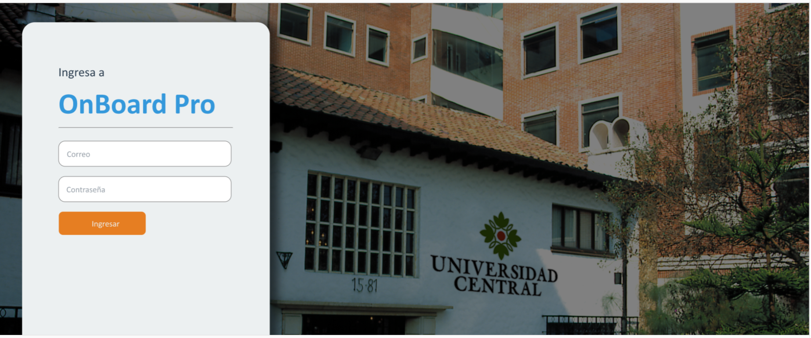
Mockup inicio de sesión .(Elaboración propia con adobe xd, 2025)

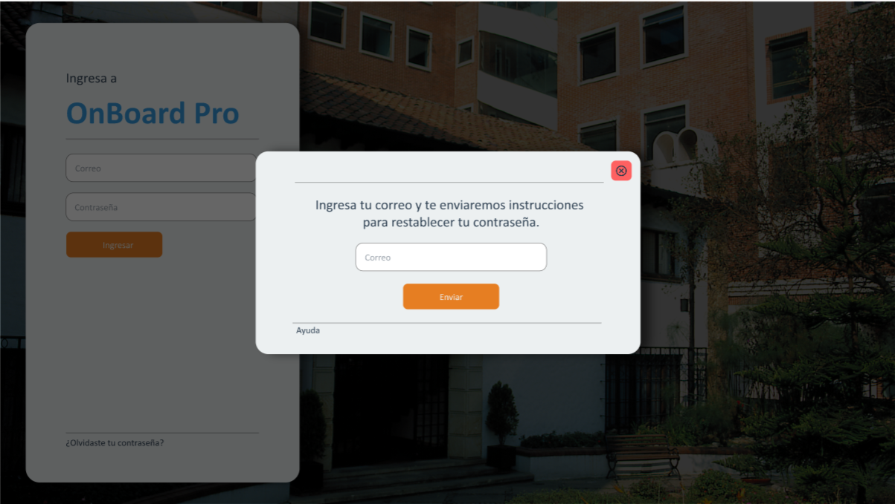
Mockup olvidaste tu contraseña .(Elaboración propia con adobe xd, 2025).

Mockup olvidaste tu contraseña .(Elaboración propia con adobe xd, 2025).

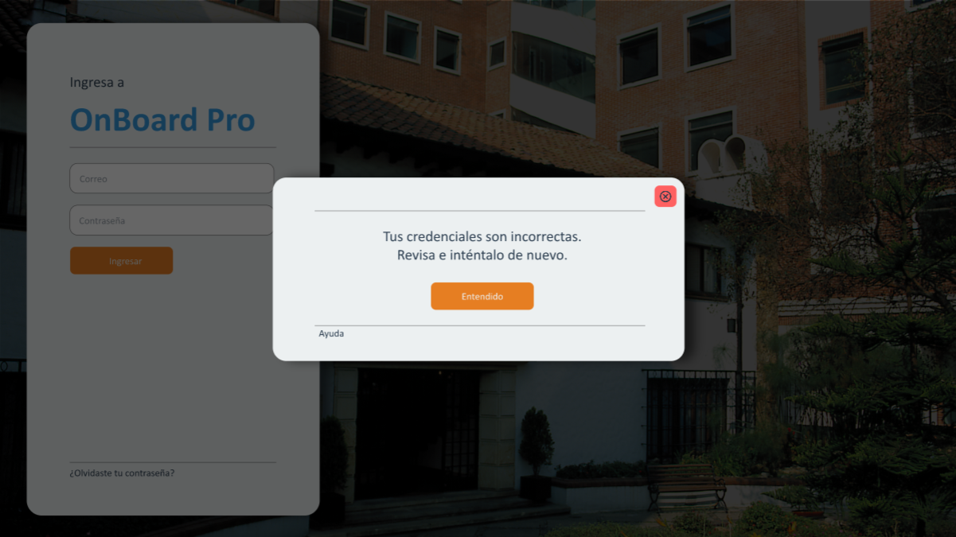
Mockup credenciales incorrectas .(Elaboración propia con adobe xd, 2025).
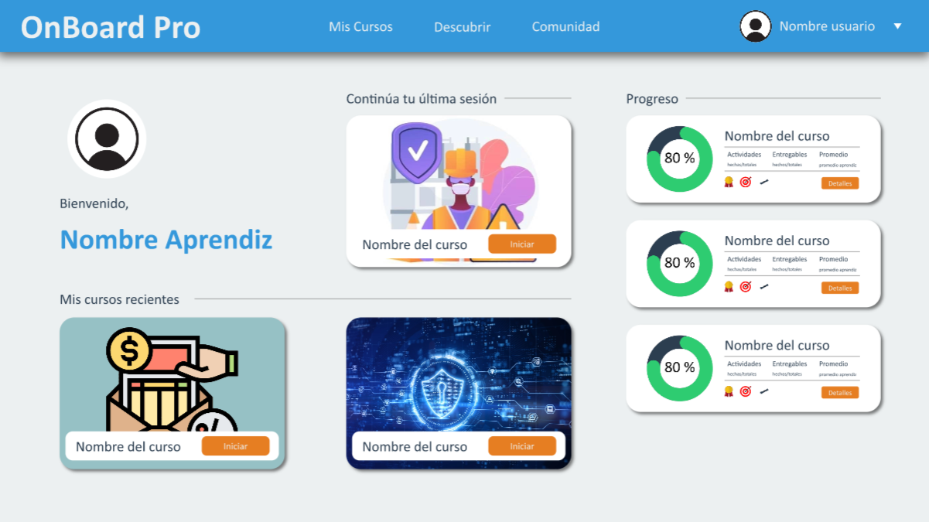
Mockup home aprendiz .(Elaboración propia con adobe xd, 2025).
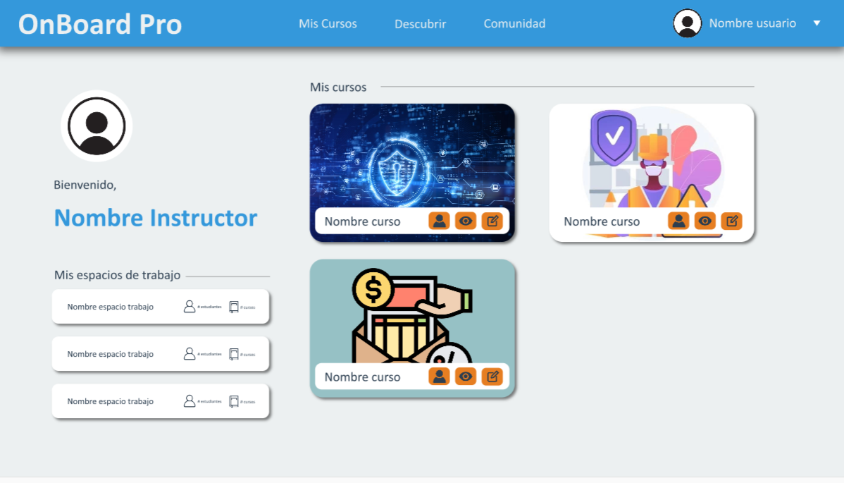
Mockup Home instructor.(Elaboración propia con adobe xd, 2025).
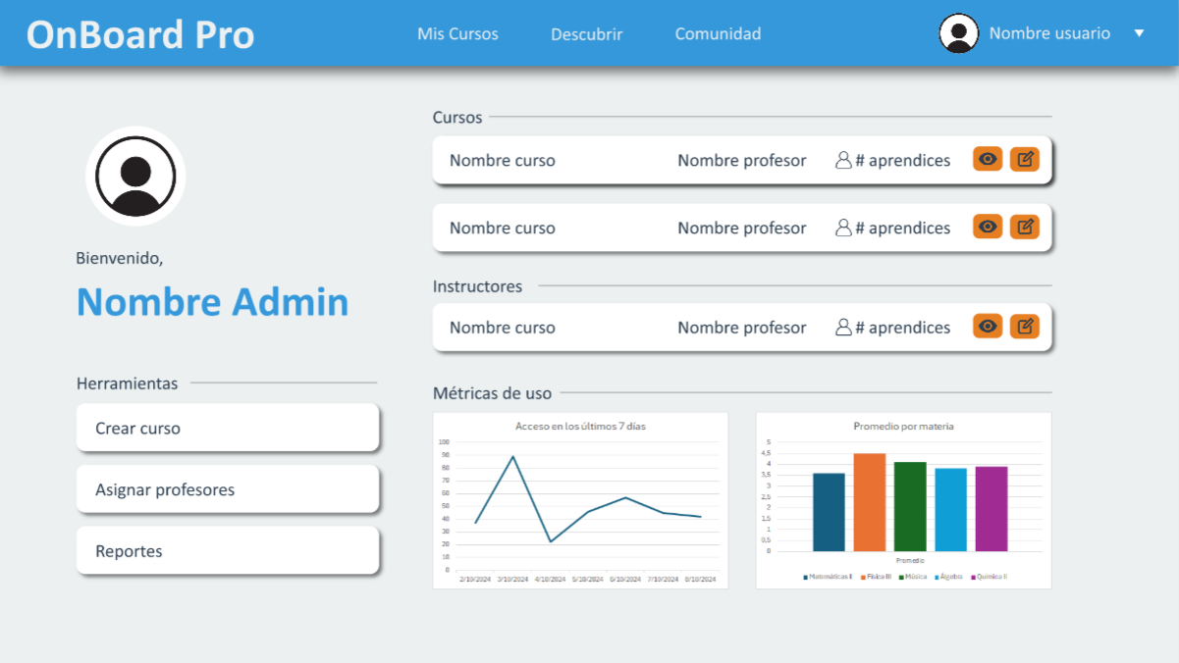
Mockup home administrador .(Elaboración propia con adobe xd, 2025).

Código
Para este proyecto, ya venimos trabajando en un repositorio en GitHub con ramas para front y backend. Este repositorio puede ser consultado y/o clonado a través del siguiente enlace de GitHub.
Referencias
- Alberto. (2021, mayo 7). 7 etapas del ciclo de vida del empleado. Blog de Recursos Humanos de Bizneo HR: práctico y actual. Bizneo HR. https://www.bizneo.com/blog/ciclo-de-vida-del-empleado/
- Celis Osorio, C. A., & Jiménez Builes, J. A. (2009). Uso de un sistema de administración del aprendizaje (LMS) libre como apoyo a los procesos de enseñanza y aprendizaje en instituciones públicas de educación superior. Universidad Nacional de Colombia. https://repositorio.unal.edu.co/handle/unal/33405
- Deci, E. L., & Ryan, R. M. (2000). Self-determination theory and the facilitation of intrinsic motivation, social development, and well-being. American Psychologist, 55(1), 68–78. https://doi.org/10.1037/0003-066X.55.1.68
- Deterding, S., Dixon, D., Khaled, R., & Nacke, L. (2011). From game design elements to gamefulness: Defining “gamification.” In Proceedings of the 15th International Academic MindTrek Conference (pp. 9–15). ACM. https://doi.org/10.1145/2181037.2181040
- Docebo. (2025). Gamification in learning. Docebo. https://www.docebo.com
- Leyes.co. (s. f.). Código Sustantivo del Trabajo, Artículo 80. Efecto jurídico. Recuperado el 11 de noviembre de 2024, de https://leyes.co/codigo_sustantivo_del_trabajo/80.htm
- Moodle/Level Up XP. (s. f.). Gamification plugin for Moodle. Moodle.org. https://moodle.org/plugins/block_xp
- Oracle. (s. f.). ¿Qué es la vinculación? Oracle.com. Recuperado el 11 de noviembre de 2024, de https://www.oracle.com/co/human-capital-management/talent-management/what-is-onboarding/
- Psicosmart. (2024). Análisis del impacto de los LMS en la gestión del conocimiento en organizaciones no tradicionales. Psicosmart. https://psicosmart.pro/articulos/articulo-analisis-del-impacto-de-los-lms-en-la-gestion-del-conocimiento-en-organizaciones-no-tradicionales-191180

- TalentLMS. (s. f.). Gamification features. TalentLMS. https://www.talentlms.com
- Vorecol. (s. f.). Medición del impacto y efectividad del LMS en el rendimiento de los empleados. Vorecol.com. Recuperado el 11 de noviembre de 2024, de https://vorecol.com/es/articulos/articulo-medicion-del-impacto-y-efectividad-del-lms-en-el-rendimiento-de-los-empleados-187204

